**INSTITUCIÓN EDUCATIVA TÉCNICA SAGRADA FAMILIA**

**SEDE: GRADO: 2 ° JORNADA:**

**ÁREA:** CASTELLANO **PERIODO: FECHA:**

## TALLER EVALUACIÓN

**NOMBRE:**

**Objetivo:** Realizar lectura comprensiva de textos cortos.

**ACTIVIDADES:**

**1.-** Lee la siguiente lectura, contesta las preguntas en el cuaderno (escribe la pregunta). Colorea la imagen Coloca un título al texto

**2.-** Subraya los verbos o acciones que el niño realiza dentro del texto.

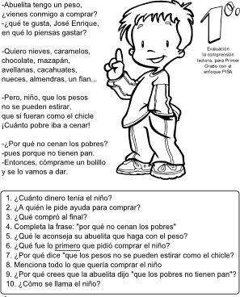Los escribe a continuación

**3.-** Escriba 6 sustantivos que aparecen en el texto

,

,

,

**4.-** Completa el abecedario en mayúscula, lo escribe en minúscula, dejando espacio de una letra a la otra. y luego colorea.

### Abecedario en mayúscula Abecedario en minúscula

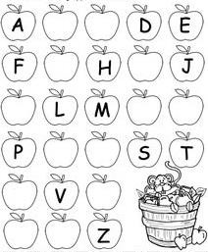_a -

**5.-** Crea tu propio cuento llevando un orden. Inicia en la primera imagen con la palabra ***Primero,*** en la segunda imagen con la palabra ***Luego,*** en la tercera imagen la palabra ***Después*** y en la última imagen ***Al final*** (en cada una escribe lo que ocurre y colorea las imágenes)

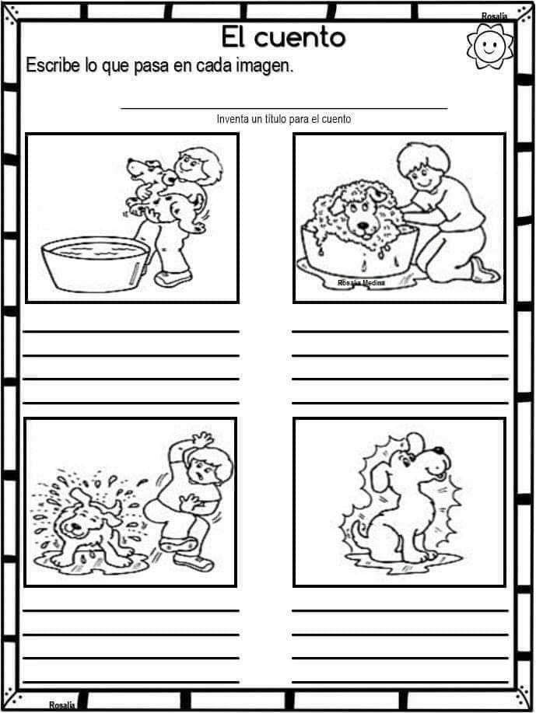

**VALORACIÓN**

Al terminar la actividad responda: ¿Qué aprendí? ¿Lo qué se me dificultó? ¿por qué?